Oppsummering fra befaring med posten 23.mai 2023

Hei alle sameiere,
Styret hadde en befaring med distriktsleder for Asker distribusjonsenhet og lokale postbud på eiendommen vår tirsdag 23. mai. Dette på grunnlag av avstemningen i sameiet vinter 2023 om å flytte postkasser på nedre felt. Argumenter for å flytte postkassene er forstyrret nattesøvn for flere husstander, og nå at posten opplever det trafikkfarlig å kjøre inn i nedre felt og levere posten. Argumenter mot å flytte postkassene, er at det blir langt å gå og vanskelig for eldre beboere å hente posten. Vi tilstreber en demokratisk løsning på postkasse plasseringen, og er klar over at ikke alle, men flesteparten av sameierne foretrekker å få flyttet postkassene ut av nedre felt. Derfor vil vi flytte postkassene etter sommeren.
Det viser seg at vi må søke til postvesenet for å flytte eller oppgradere postkasser. Postkasse plasseringen er regulert av Samferdselsdepartementet i Lov om posttjenester og Forskrift om post.
Under er en oppsummering fra befaringen med representanter fra posten, og løsninger for flytting og merking av postkasser, samt bestilling av avislevering på døren.

Vurdering av postvesenet

Postkassens plassering skal ikke medføre trafikkfarlige situasjoner, og den skal være lett tilgjengelig for postbud og beboere. Posten mener at postkassene er riktig og godt plassert på øvre felt. Derimot medfører den nåværende plasseringen av postkasser på nedre felt trafikkfarlige situasjoner ved kjøring gjennom gaten og forbi lekeplassen. Derfor anbefaler posten at vi flytter og samler postkassene på nedre felt til utsiden av bommen. Ny plassering av postkasser vil dermed være på garasjevegg som allerede har postkasser eller på øvre felt på eksisterende plassering.

Løsning for flytting av postkasser

Dere som har postkasser på nedre felt innenfor bommen, kan nå velge om dere ønsker å ha postkassen plassert på øvre felt eller ved garasjeveggen på nedre feltet. Vennligst fyll ut vedlagt returslipp, og lever den i postkassen til Valeria nr. 68.

Styret ønsker å få plassering av postkassene utført etter sommeren, og vil derfor kjøpe inn utstyr for å utvide postkasserekkene på øvre og nedre feltet.

Vi ønsker videre å gjøre det lettest mulig for alle sameiere å få merket postkassen riktig, og tilbyr oss å bestille “nei takk til reklame lapp” (gratis) og riktig postkasse-skilt for navn og adresse (ca. 200 kr per stykk) til de som ønsker det.

Se vedlagt svarslipp for ønske om ny plassering av postkasse, bestilling av klistrelapp og skilt. Svarfrist 15.august.

Levering av avisen på døren

Vi har undersøkt mulighetene for levering av avis på døren, og dette kan ordnes. Dette gjøres av Schibsted distribusjon øst/helthjem.no. De som ønsker levering av avisen på døra må ha en egen avispostkasse, samt skrive inn i svarslippen at de ønsker dette. Vi melder samlet inn til regionssjefen for distribusjonen.

Merking av postkasser
Posten er avhengig av godt plasserte og merkede postkasser for å kunne levere posten til riktig tid og til riktig adresse. De har noe å utsette på merking og type postkasser i vårt sameie. De ønsker seg postkasser av en riktig størrelse slik at pakker kan legges i postkassen, samt at fullt navn (fornavn og etternavn) og adresse er tydelig på fremsiden av postkassen. De som ønsker å sette opp klistrelapper med «nei takk til reklame» bør gjøre det på det hvite feltet på fremsiden av lokket.
De som ønsker å kjøpe inn ny postkasse kan finne mer informasjon her; https://www.posten.no/motta/fleksibelt/postkasse
Stor og fin postkasse med plass til pakker. Da slipper beboerne å hente så mye på post-i-butikken.

Vedlagt er et bilde på en "perfekt" postkasse.
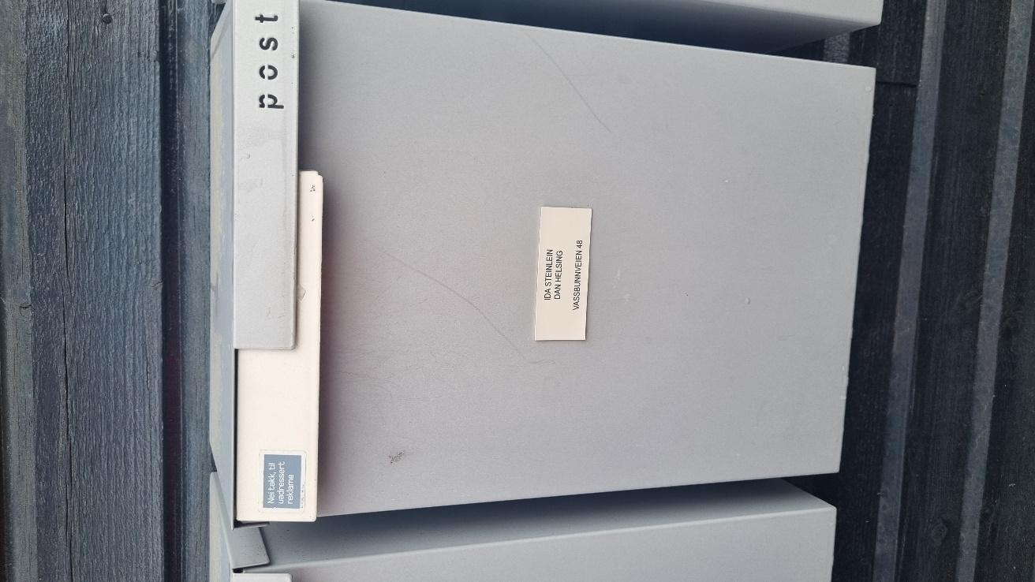
Fult navn til alke som bor på en adresse samt adressen godt synlig.
«Nei tak til reklame» plassert riktig sted. På lokket blir den dekket av snø.

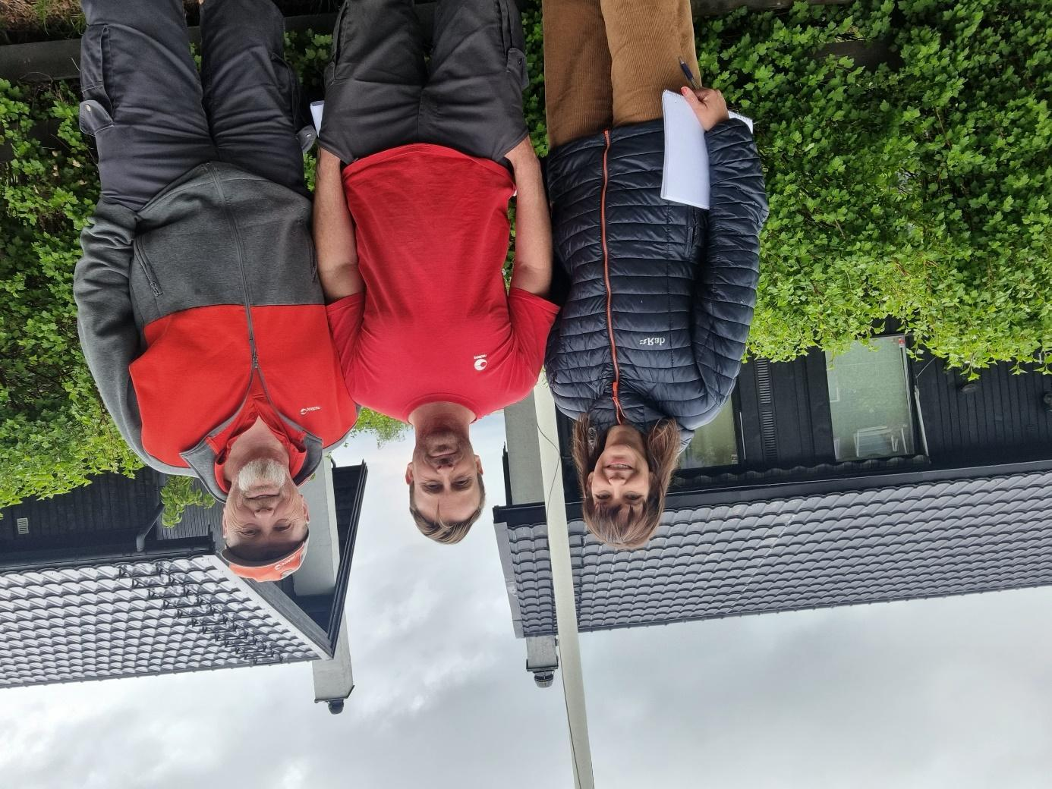
Bilde; Styret ved Valeria sammen med lokale postbud og distriktsleder for Asker distribusjonsenhet

NY PLASSERING AV POSTKASSER
SVARSLIPP LEVERES I POSTKASSEN TIL Valeria nr.68 (øvre felt)
SVARFRIST 15.august.

Vennligst fyll inn under
Navn
Husnummer
Ønsker du postkassen flyttet til øvre eller nedre felt?
Ønsker du at vi bestiller navneskilt til postkassen (koster 200 kr)? Hvis ja, skriv inn fullt navn på alle personer som mottar post i husstanden
Ønsker du at vi bestiller «nei takk til reklame»-klistrelapp til postkassen (gratis)?
Ønsker du avisen levert på døren?

